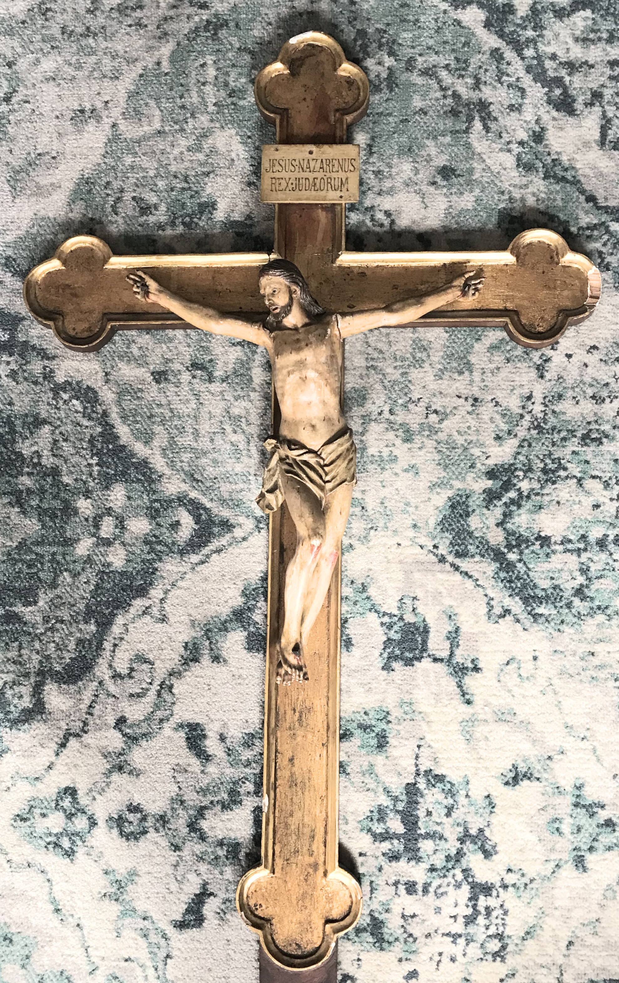

Se vi går upp till Jerusalem, i heliga fastetider, till Frälsarens kors och pina, till Lammet som offras för världens skull, för dina synder och mina.

Detta kors hittade jag i den gamla kyrkolokalen här i Mallorca. Så innerligt och fint.
Jag älskar kors, både att bära och att hänga upp på väggar där hemma.
Ett av mina första kors som följt mig genom livet var när jag som barn gick i de första klasserna i skolan. Man skulle då träna sig att skriva de olika bokstäverna sida upp och sida ned. Men mina bokstäver blev aldrig fina, de var spretiga och fula. En dag när min fröken såg ned på vad jag åstadkommit, så tog hon sin rödpenna och korsade över allt samman.
Som vuxen är det den bästa predikan som jag någonsin fått. Det finns ett kors som tecknas över allt det jag misslyckas med, allt som bara blir fult och spretigt.
Det är det kors på vilket Jesus dog, när han dog för mina fel och brister
Erik Holmlund, Kyrkoherde på Mallorca

